***Ontwerpen van beroepsgerichte leereenheden***

# Gerelateerde afbeelding

Auteur: Davor Radic

Opleiding: Pedagogisch didactisch Getuigschrift

Groep: September 2018 -2019

Datum: 14-12-2018

*“When my first wife & I began the school, we had one main idea: to make the school fit the child - instead of making the child fit the school.”*

***Alexander Sutherland Neill***

*“The Only Source of Knowledge is Experience”*

***Albert Einstein***

*“My brain is only a receiver, in the Universe there is a core from which we obtain knowledge, strength and inspiration. I have not penetrated into the secrets of this core, but I know that it exists.”* ***Nikola Tesla***

Inhoud

Inleiding - 3 -

Oriëntatie op de beginsituatie - 4 -

Beschrijving van de beoogde leeruitkomsten - 6 -

Leerdoelen op niveau van docent - 6 -

Leerdoelen op opleidingsniveau - 6 -

Leerdoelen op leereenheid niveau - 6 -

Leerdoelen op les niveau (leeractiviteiten) - 6 -

Inrichting van de leereenheid - 9 -

Koppeling naar de beroepspraktijk - 11 -

Werkplekleren/praktijkleren/ school en transfer - 13 -

Overzicht ondersteunende middelen - 13 -

Theoretische verantwoording - 13 -

Reflectie op bovenstaande - 14 -

Literatuurlijst - 15 -

Bijlage - 16 -

# Inleiding

Bij het verzorgen van een leereenheid is het belangrijk om stil te staan bij het effect van de keuzes die de docent maakt m.b.t. het leerproces van de student. In dit beroepsproduct ga ik hierbij stil staan door een kijkje te nemen in de theorie van leren als proces, verder ook d.m.v. het omschrijven van de doelgroep (en er ook rekening mee houden), doelen vaststellen, draagvlak creëren etc.

Uit theorie en ervaring blijkt dat leren een doelgericht proces is. Hierbij ligt het accent op ervaren van nieuwe gedragingen. Keuzes die de docent maakt hebben betrekking op het leerproces d.m.v. leerdoelen, de werkvormen en de wijze van toetsing. In dit verslag is terug te lezen welke keuzes ik gemaakt heb als het gaat om bovengenoemde.

Verder houd ik er rekening mee dat de activiteiten aansluiten op de leervoorkeur van de student, zijn voorkennis, motivatie, leerdoelen etc. Ook houd ik rekening met de nodige benadering van de inhoud m.b.t. student.

*“Studenten die de leerstof meer in relatie zien met de wereld om hen heen en hier actief mee spelen door het uitvoeren van nuttige opdrachten en reflectie, zijn toepassingsgerichter en betekenisvoller aan het leren (diepteleren)”.* (HAN, 2018)

Voor het beroepsonderwijs is ook belangrijk dat er rekening gehouden wordt met Hybride leren, met als doel dat de twee werelden van onderwijs en praktijk dichter bij elkaar komen.

# Oriëntatie op de beginsituatie

Vooraf aan het beginnen aan een leereenheid of les zijn er aantal dingen belangrijk. Hieronder volgt een beschrijving van de beginsituatie: beschrijving van de doelgroep, of te wel wat voor soort groep het is, welke voorkennis studenten hebben etc.

**Persoonlijke aspecten van cursisten:**

**• leeftijd, leerjaar**

Groep telt gemiddeld 25 studenten per klas. Samenstelling is 95% jongens en 5% meisjes. Studenten zijn in de leeftijd van 16 tot 20. Deze leereenheid is alleen voor de studenten van het eerste jaar, derde periode.

**• (voor)opleiding; hoe lang geleden**

Studenten komen van VMBO of mavo. Overgangsbewijs van havo/vwo 3 naar havo/vwo 4 of een havo/vwo diploma. Meeste studenten komen direct na hun vooropleiding naar het mbo.

**• voorkennis; afgeronde vakken**

In de afgelopen eerste en tweede periode van opleiding Applicatie Ontwikkeling hebben studenten voorkennis van HTML en vakken zoals JAVA. JAVA kan studenten helpen om op voort te bouwen en beginnen met het programma (leseenheid) van Javascript.

**• werkervaring**

Ze hebben verschillende werkervaringen, maar bijna niet in ICT branche.

**• leervermogen**

Op groepsniveau is wel te noemen dat studenten voldoende leervermogen hebben, ze zijn door de selecties door toelatingseisen gekomen en bij de meesten is de motivatie goed aanwezig.

**• mate van zelfsturing**

Ook de mate van zelfsturing is goed te noemen. Het is terug te zien met werken in het groepjes die op tijd hun producten inleveren en het maken van huiswerk. Individueel verschilt dit per student.

**• motivatie**

Javascript is een taal die veel mogelijkheden biedt op het gebied van web development. Het is ook aantrekkelijk voor de werkgevers, met andere woorden, studenten kunnen rekenen op het vinden van een baan in de toekomst. Dit al maakt het dat studenten gemotiveerd aan de gang gaan met Javascript.

**• interesses**

Interesses op het gebied van Javascript zijn aanwezig, omdat javascript toepasbaar is in een breed spectrum van modern programmeren, zoals bij front-end als back-end web development, maar ook bij besturen van robots.

**Persoonlijke aspecten van trainer:**

**• inhoudelijke deskundigheid**

Docent heeft basiskennis van Javascript nodig.

**• actuele kennis**

De basis van Javascript is altijd hetzelfde. Er komen wel updates van Javascript, maar in basis blijft het hetzelfde.

**• ervaring als trainer**

Trainer heeft ervaring nodig met HTML & CSS en van Javascript (basisniveau).

**• kennis van werksituatie**

Kennis van werksituatie is van belang om te begrijpen wat in het werkveld wordt gebruikt.

**• ervaring in werksituatie**

Werkervaring is wel van belang om te begrijpen wat ze zouden moeten leren om later makkelijker taken op te pakken in het werkveld.

**• didactische en communicatieve vaardigheden.**

Didactische - en communicatieve vaardigheden zijn nodig, zodat kennis aan studenten kan worden overgedragen.

**Sociale aspecten (van de cursistengroep):**

**• groepsgrootte**

Groepsgrootte is 20 tot 25 studenten

**• kennen ze elkaar**

Ze kennen elkaar en hebben al 2 periodes met elkaar gewerkt en geleerd.

**• hoelang al bij elkaar**

Voor 2 periodes van 1 schooljaar

**• behoeften en wensen**

Behoeften en wensen zijn om Javascript te leren en daarmee hun kansen in de markt te vergroten.

**• groepsmotivatie.**

Groepsmotivatie is aanwezig door hun te inspireren om een onderwerp te kiezen waar ze heel enthousiast voor zijn: geld online verdienen.

**Situationele aspecten:**

**• tijdstip, moment van de dag, welke dag**

Studenten krijgen 3 uur per week en op twee dagen.

**• invloed voorgaande en komende activiteit**

De voorgaande activiteiten, waar ze HTML & CSS hebben geleerd in de vorige twee perioden, geeft een goede basis om verder Javascript te kunnen leren. Activiteiten die in periode 1 & 2 aan bod zijn gekomen zijn cruciaal en van belang om Javascript te kennen, zodat ze daarop verder kunnen bouwen. In de komende periodes zullen ze de volgende frameworks leren: jquery, angular. Daar hebben ze de basis van Javascript voor nodig.

**• tijd om lokaal in te richten.**

Lokalen zijn verschillend en we kunnen ze niet altijd hetzelfde inrichten. Wat wel altijd mogelijk is, is dat we tafels bij elkaar kunnen brengen zodat ze in de groepjes kunnen werken.

**Materiële aspecten:**

**• grootte en ligging van het lokaal**

Lokalen zijn gemaakt om maximaal 25 leerlingen in de klas te hebben, waar iedereen een tafel en stoel tot zijn beschikking heeft. Ligging van het lokaal is op Technovium (Nijmegen).

**• beschikbaarheid ruimtes/praktijklokaal**

Lokalen zijn beschikbaar en dat is mede mogelijk gemaakt door de roostermakers.

**• beschikbaarheid hulpmiddelen/ faciliteiten (digibord, flip-over, computers, etc.)**

Hulpmiddelen die nodig zijn:

* Beamer
* Computer voor presentaties
* Elke student heeft een eigen laptop ter beschikking
* MicroBit per tweetal

**• beschikbaarheid schriftelijk lesmateriaal (literatuur, reader, hand-outs, opdrachten etc.)**

Beschikbaar materiaal en verplicht boek is: handboek Javascript & jquery ISBN: 9789059409156. Lynda.com (via stichtingpraktijkleren.nl gratis voor studenten Applicatie Ontwikkeling).

**• internet/intranet toegang**

Toegang tot internet is verplicht.

# Beschrijving van de beoogde leeruitkomsten

D.m.v. opstellen van de leerdoelen word je als docent bewust van wat je met onderwijs wil bereiken. Omdat doelen het juiste effect hebben op het leerproces is het belangrijk om doelen zo concreet mogelijk te beschrijven. Hieronder beschrijf ik doelen op twee vlakken, enerzijds mijn doelen als docent m.b.t. onderwijs en anderzijds doelen die ik voor de studenten heb opgesteld. M.b.t. studenten zijn de doelen belangrijk met name als het gaat om het kunnen afleiden wat de studenten van de leereenheid kunnen verwachten en of de verwachtingen aansluiten bij de verwachtingen van de studenten zelf. Daarbij is goed om te benoemen dat voor de studenten de leerdoelen richting geven aan het eigen leerproces. (onderwijsonline.han.nl, 2018)

## Leerdoelen op niveau van docent

Als docent kan ik effectief communiceren door me bereid te tonen (aan studenten aandacht schenken d.m.v. actief luisteren en duidelijk spreken) en door in staat te zijn contact te maken met studenten, zodat ik tijdens les basisbetrokkenheid t.a.v. studenten laat zien. Studenten kunnen zo optimaal aan het werk.

Als docent kan ik tijdens de les de juiste gezagsrelatie onderhouden door mezelf bereid en in staat te tonen om vanuit de rol van leraar contact te maken met studenten. Ik bied studenten een goede balans tussen betrokkenheid en afstand en tussen sturen, begeleiden en ruimte geven.

## Leerdoelen op opleidingsniveau

De leerdoelen op opleidingsniveau staan vermeld in het kwalificatiedossier. Er zijn in het bijzonder twee doelen die passend zijn bij de desbetreffende leereenheid voor periode drie. Doelen zijn verdeeld in twee categorieën; leveren van de bijdrage aan ontwikkelingstraject en beroepshouding.

*Doel m.b.t. het bijdrage leveren aan ontwikkelingstraject;*

*“De ontwikkelaar levert als beroepsresultaat een goed werkende applicatie, media-uiting of game(onderdeel) op, welke aan alle met de opdrachtgever overeengekomen eisen voldoet.”* (SBB, 2018)

*Doel m.b.t. beroepshouding;*

*‘’Student kan goed samenwerken in multidisciplinaire teams én communiceren met mensen op alle niveaus’’.* (SBB, 2018)

## Leerdoelen op leereenheid niveau

Aan het einde van de volgende 10 weken kan de student Javascript toepassen aan de hand van eisen van de opdrachtgever, waardoor ze leren werken met basisvaardigheden van Javascript (cognitieve leren), maar ook in staat zijn om opdrachten te begrijpen, analyseren en uitvoeren (planmatig werken) tot een werkend product dat aan de eisen voldoet, zodat ze zelf begrijpen hoe ze straks in het bedrijfsleven kunnen functioneren en voor deze periode met Javascript kunnen werken bij verschillende toepassingen waar Javascript voor gebruikt wordt.

## 

## Leerdoelen op les niveau (leeractiviteiten)

*Leerdoelen week 1*

Aan het einde van week 1 kunnen studenten statements, gegevenstypen en variabelen begrijpen en toepassen, waardoor ze leren werken met basis vaardigheden. Hierdoor begrijpen zij zelf hoe ze statements, gegevenstypen en variabelen kunnen aanmaken en kunnen gebruiken bij hun Javascript programma.

*Activiteiten week 1*

1. Bestudeer uit boek (Basis Javascript & Jquery) hoofdstuk 1 "Statements, gegevenstypen, variabelen"
2. Open map opdracht1 in browser, haal alle bugs eruit en maak alle aangegeven opdrachten in main.js

*Leerdoelen week 2*

Aan het einde van week 2 kunnen studenten operatoren begrijpen en toepassen, waardoor ze leren werken met basisvaardigheden. Hierdoor begrijpen zij hoe ze operatoren kunnen aanmaken en kunnen gebruiken bij hun Javascript programma.

*Activiteiten week 2*

1. Bestudeer uit boek hoofdstuk 2 "Operatoren"
2. Open map opdracht2 in browser, haal alle bugs eruit en maak alle aangegeven opdrachten in main.js

*Leerdoelen week 3*

Aan het einde van week 3 kunnen studenten Arrays begrijpen en toepassen, waardoor ze leren werken met basisvaardigheden bij Javascript. Hierdoor begrijpen de studenten hoe ze functies, arrays en objects kunnen aanmaken en kunnen gebruiken bij hun Javascript programma.

*Activiteiten week 3*

1. Bestudeer hoofdstuk 4 Functies Arrays Objects + Hoofdstuk 7 manipulating DOM
2. Open map opdracht3 en lees casus in de bestand main.js.

*Leerdoelen week 4*

Aan het einde van week 4 kunnen studenten Objects begrijpen en toepassen, waardoor ze leren werken met basis vaardigheden bij Javascript. Hierdoor begrijpen de studenten hoe ze objects kunnen aanmaken en kunnen gebruiken bij hun Javascript programma.

*Activiteiten week 4*

1. Bestudeer hoofdstuk 4 Functies Arrays Objects + Hoofdstuk 7 manipulating DOM
2. Open map opdracht3 en lees casus in de bestand main.js.

*Leerdoelen week 5*

Aan het einde van week 5 kunnen studenten verdiepen in Objects begrijpen en toepassen, waardoor ze leren werken met basis vaardigheden bij Javascript. Hierdoor begrijpen de studenten hoe ze objects kunnen aanmaken en kunnen gebruiken bij hun Javascript programma.

*Activiteiten week 5*

1. Bestudeer hoofdstuk 4 Functies Arrays Objects + Hoofdstuk 7 manipulating DOM
2. Open map opdracht5 en lees casus in de bestand main.js.

*Leerdoelen week 6*

Aan het einde van week 6 kunnen studenten voorwaardelijke statements en programmaloop

begrijpen en toepassen, waardoor ze leren werken met basis vaardigheden bij Javascript. Hierdoor begrijpen studenten hoe ze Voorwaardelijke statements en programmaloop kunnen aanmaken en kunnen gebruiken bij hun Javascript programma.

*Activiteiten week 6*

1. Bestudeer hoofdstuk 5 voorwaardelijke statements en programmaloop + Hoofdstuk 7 manipulating DOM
2. Open map opdracht6 en lees casus in de bestand main.js.

*Leerdoelen week 7*

Aan het einde van week 6 kunnen studenten zich verdiepen in voorwaardelijke statements en programmaloop begrijpen en toepassen, waardoor ze leren werken met basis vaardigheden bij Javascript. Hierdoor begrijpen studenten hoe ze Voorwaardelijke statements en programmaloop kunnen aanmaken en kunnen gebruiken bij hun Javascript programma.

*Activiteiten week 7*

1. Bestudeer hoofdstuk 5 voorwaardelijke statements en programmaloop + Hoofdstuk 7 manipulating DOM
2. Open map opdracht7 en lees casus in de bestand main.js.

*Leerdoelen week 8*

Aan het einde van week 8 kunnen studenten events en events ‘*’handler’’*

begrijpen en toepassen, waardoor ze leren werken met basis vaardigheden bij Javascript. Hierdoor begrijpen ze hoe ze events en events handler en programmaloop kunnen aanmaken en kunnen gebruiken bij hun Javascript programma.

*Activiteiten week 8*

1. Bestudeer hoofdstuk 5 voorwaardelijke statements en programmaloop + Hoofdstuk 7 manipulating DOM
2. Open map opdracht8 en lees casus in de bestand main.js.

*Week 9*

*“De ontwikkelaar levert als beroepsresultaat een goed werkende applicatie, media-uiting of game(onderdeel) op, welke aan alle met de opdrachtgever overeengekomen eisen voldoet.”* (SBB, 2018)

In de projectweek wordt van hen verwacht om aan de hand van de casus opdrachten te kunnen uitvoeren. Studenten van Applicatie Ontwikkeling en Media Design gaan samenwerken en simuleren een beroepspraktijk. Applicatie ontwikkelaars zullen aan het begin van week 9 een design ontvangen en gaan dit in codes omzetten.

*Activiteiten week 9*

1. Open map Opdracht9_PROJECT_WEEK Bestudeer casus en maak opdracht in groepjes van min 2 en max 4 studenten.
2. Presentatie van het project.

# Inrichting van de leereenheid

Aan het uitgebreid uitwerken van een lesvoorbereiding en verantwoording hecht ik als docent veel belang. Hierdoor sta ik stil bij de mogelijkheden m.b.t. de componenten van het didactische proces. Om hierbij stil te staan, het te analyseren en hierop te reflecteren met mijn WPB (werkplekbegeleider) leer ik als docent hoe ik op de best passende manier les kan geven waarbij de studenten het meest baat hebben en daarmee ook optimale leerresultaten worden behaald.

*Voor de concrete uitwerking van voorbereiding lesplan zie bijlage 1, uitgewerkte lesplan!*

Deze voorbereiding is gemaakt d.m.v. gebruik maken van Directe instructie model (Kralingen, 2018).

Dit model is voornamelijk geschikt om leerstof of te wel vaardigheden exact en afzonderlijk worden aangeleerd of geoefend in alle stappen die het leerproces een geheel maken. Als docent begin ik een les met het ophalen van voorkennis (beginsituatie) en vervolgens geef ik aan wat het doel van de les is. Ik spreek ook verwachtingen uit. Studenten die de instructie begrijpen kunnen zelf aan de slag. Anderen help ik waar nodig. Met andere woorden, ik differentieer en kom studenten tegemoet in hun eigen leerbehoeften. Volgens dit model probeer ik met de verschillende fases interactie op te roepen tussen docent en studenten of te wel studenten onderling. Doel van het model is om opgedane kennis te koppelen aan de voorkennis en hieruit door te ontwikkelen.

Het directe instructiemodel deelt de les op in vijf fasen: terugblik, presentatie, begeleide inoefening, zelfstandige verwerking en de periodieke terugblik (Kralingen, 2018).

**Als docent heb ik met volgende punten rekening gehouden;**

*Stappen van terugblikken;*

Geef een samenvatting van de voorafgaande stof; Voorafgaande stof waarop de basis lessen van Javascript op rusten is HTML&CSS. HTML&CSS hebben studenten in vorige periodes uitgebreid gehad waardoor kennis nog vers is. Studenten hebben ook andere programmeer taal JAVA in periode 1 en 2 gehad waar ze programmeer logica door hebben en hierdoor is het veel makkelijker om Javascript goed te kunnen begrijpen en toepassen. Tijdens bespreken van het werk hebben we bij de voorkennis stil gestaan en d.m.v. doorvragen van docent geïnventariseerd of de studenten de voorkennis nog beheersen. Hiermee hebben we in de gezamenlijke interacties voorkennis naar voren gehaald, om vervolgens door te kunnen gaan met de gepaste oefeningen.

*Stappen van presentatie;*

Nadat we samen de voorkennis hebben geïnventariseerd, ben ik doorgegaan met het aangeven welke leerdoelen aan de les zijn gekoppeld en hoe het lesoverzicht in elkaar steekt. Leerdoelen heb ik per les beschreven en het eerste lesdoel is om statements, gegevenstypen en variabelen in Javascript te begrijpen en toe te passen. Hierbij vertel ik hoe ze opdrachten kunnen maken zodat ze leerdoelen aan de eind van de week halen.

Dit heb ik gerealiseerd door de onderwijsstof in kleine stappen te verdelen en ik gaf voorbeelden d.m.v. illustraties m.b.t. leerstof. Ik heb ook nog rekening gehouden met de leerstof door dit naar de studenten in een begrijpelijke taal te presenteren.

*Stappen van begeleide inoefening;*

We beginnen met een oefening van de meest gebruikte functie van het programmeren met javascript. Deze functie geeft aan wat het probleem zou kunnen zijn bij het ontwikkelen van een programma, zoals dat meestal bij beroepspraktijk wordt uitgevoerd tijdens een uitbreiding van software (dit wordt technisch genoemd: debuggen). Door middel van debuggen moeten ze er achter komen hoe ze statements, gegevenstypen en variabelen op een goede manier moeten opschrijven.

Ik heb studenten onder begeleiding laten oefenen. Tijdens het oefenen zijn feedbackmomenten gecreëerd en d.m.v. feedback ondersteund. Ook is het tijdens het lesgeven rekening gehouden met het geven van duidelijke opdrachten, het stellen van veel vragen zodat studenten betrokken blijven. Bepaalde oefenmomenten worden ondersteund d.m.v. vaardigheden voor te doen en hierbij hardop na te denken. Ik heb ook nog kunnen anticiperen op mogelijkheden ……….

# Koppeling naar de beroepspraktijk

Zoals het al in de titel van dit hoofdstuk letterlijk is benoemd, hieronder een stukje over verbinding van school en de beroepspraktijk. Beroepsgericht leren betekent school en praktijk fysiek bij elkaar brengen. Deze verbinding betekent bruggen slaan tussen kennis en ervaring en een schoolprogramma passend maken zodat studenten zich voorbereiden (ervaren) van beide (school en beroep) kanten met de nodige bewustwording. In het [kwalificatiedossier](https://www.s-bb.nl/onderwijs/kwalificeren-en-examineren/kwalificatiedossiers)van de opleiding staan deze twee werelden beschreven. Hieronder overzicht van kwalificatiedossier m.b.t. leerplan van leereenheid (SBB, 2018);

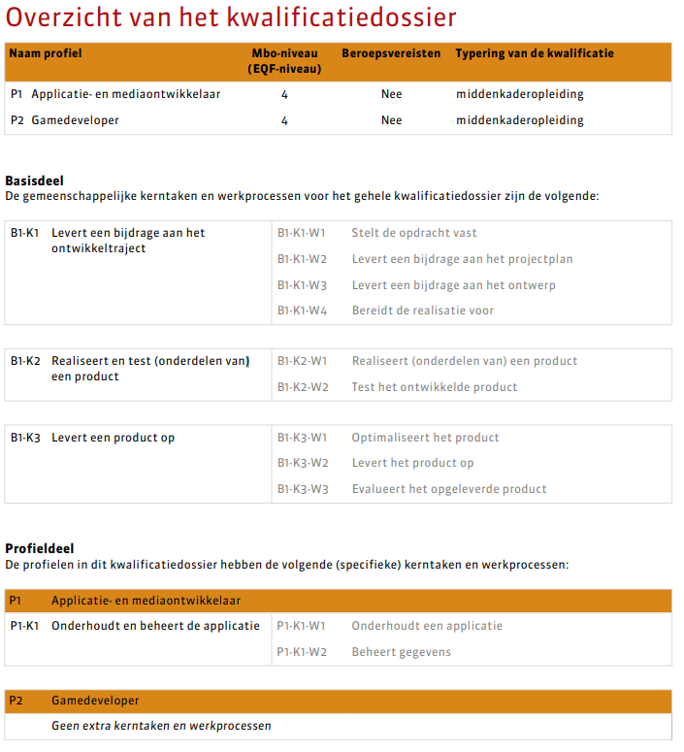

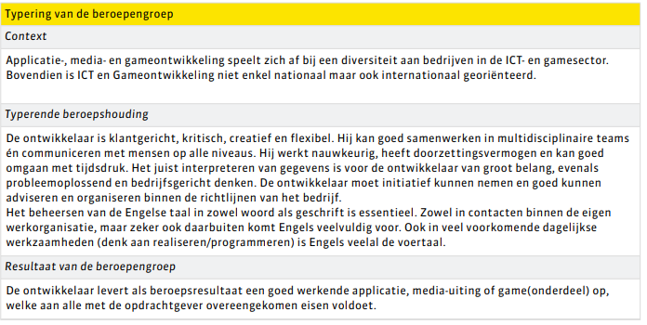

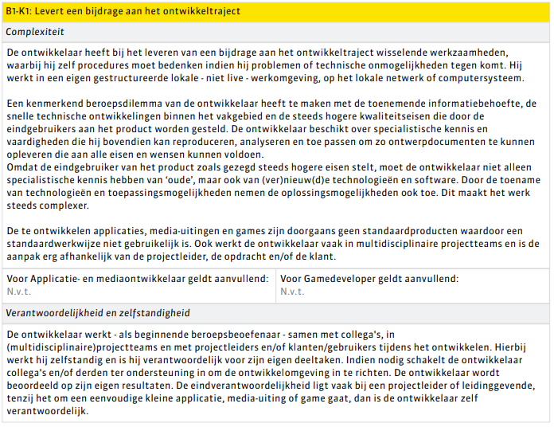

## Werkplekleren/praktijkleren/ school en transfer

Na het afronden van opleiding gaan de studenten de praktijk in en zetten leerprocessen door. Ervaring in het vakmanschap zal voortdurend onderhouden worden. Onderwijsleersituaties die direct op de praktijk gebaseerd zijn noemen we praktijkleren. Wanneer we daadwerkelijk deelnemen aan arbeidsprocessen in een arbeidsorganisatie dan hanteren we het begrip werkplekleren. Ontwikkelen van vakbekwaam handelen staat centraal op de werkplek. Daarentegen is school vanuit de aard van haar functie meer in de gelegenheid om gestructureerd werk aan te bieden zodat de student zich geleidelijk de beroepspraktijk eigen kan maken. School geeft meer mogelijkheden om het leren meer te plannen en ervoor te zorgen dat in een curriculum alles aan bod komt dat de beginnende beroepsbeoefenaar moet kennen en kunnen. (Binnema & Kirsten Wittenberg, 2010)

In een tijdsbestek van 10 weken krijgen studenten vaardigheden m.b.t. Javascript aangeboden. Eerste 8 weken kunnen ze oefenen met de nodige vaardigheden om te programmeren met Javascript. Vervolgens gaan ze deze kennis toepassen in het project “online geld maken’’. De oefeningen zijn zo ingedeeld dat studenten naast leren van basis Javascript ook met online strategieën kunnen oefenen die betrekking hebben op het geld verdienen. Tijdens lessen geef ik als docent aan de studenten live voorbeelden uit de beroepspraktijk. Hierbij valt te denken aan Beslist.nl, Vergelijken.nl, Google shop etc. Tijdens lessen (als docent) houd ik rekening met studenten door uit te leggen waar ze rekening mee moeten houden als ze aan de ‘’applicatie’’ gaan bouwen. Hiermee leg ik de link (sla ik de brug) tussen school (onderwijsprogramma) en beroepspraktijk. Bovenstaande keuzes betreft leerplan, leer- doelen en activiteiten net zoals de keuzes van theoretische kader heb ik met mijn directe collega`s (docenten) en mijn leidinggevende besproken en hebben wij samen de keuzes gemaakt.

# Overzicht ondersteunende middelen

Tijdens lessen heb ik (als docent) gebruik gemaakt van ondersteunende middelen. Hierbij valt te denken aan:

* leermateriaal zoals het boek Javascript en Jquery,
* websites als Lynda.com,
* video’s (van de site Lynda.com met daarin instructies omtrent leerprogramma),
* online quiz Kahoot,
* feedback enquête met als doel om te achterhalen hoe studenten leren, begrijpen etc.

# Theoretische verantwoording

Tijdens de oriëntatie op de beginsituatie heb ik gebruik gemaakt van didactische vaardigheden basis reader. Hierbij de checklist beginsituatie stappen op de 5 aspecten:

* Persoonlijke aspecten van cursisten,
* Persoonlijke aspecten van trainer,
* Sociale aspecten (van de cursistengroep),
* Situationele aspecten,
* Materiële aspecten.

Deze stappen (aspecten) geven duidelijke kaders waarop de beginsituatie goed te beschrijven is. Mijn keuzes om deze stappen te gebruiken zijn gemaakt vanwege de vele invalshoeken om een beginsituatie te bekijken. Dit geeft mij (als docent) mogelijkheden om duidelijke beginsituatie te beschrijven en rekening te houden met dezelfde. Hieruit is ook link te leggen tot Directe instructie model die ik (als docent) als volgt gebruikt hebt.

Directe instructie model geeft de student een duidelijke structuur (vanuit een aantal stappen) waarin ze weten welke verwachtingen er zijn. Omdat het eerstejaars studenten zijn, is dit model goed toe te passen vanwege het feit dat de studenten nog beginners zijn en tijd, voorkennis en ruimte (ervaring) nodig hebben voordat ze zelfstandig aan de slag kunnen. Ik koos ervoor om dit model te gebruiken om stapsgewijs in 4 fases didactische vormen terug te laten komen.

In fase 1 aandacht te besteden aan stappen van terugblikken (samenvatting van de voorafgaande stof, bespreken van het werk, benodigde voorkennis op te halen etc.).

In fase 2 aandacht te besteden aan presentatie (Leerdoelen en leesoverzicht aan te geven, onderwijs in kleine stappen te verdelen, na gaan of studenten stof begrijpen, samenvatting van de hoofdzaken te geven, vaardigheden voor te doen waar nodig etc.)

In fase 3 aandacht te besteden aan begeleide inoefening (onder begeleiding laten oefenen, korte en duidelijke opdrachten geven, veel vragen stellen, ervoor zorgen dat studenten betrokken blijven, ervoor zorgen dat studenten successen ervaren, doorgaan met oefenen tot studenten stof onder de knie hebben etc.)

In fase 4 aandacht besteden aan zelfstandige verwerking (ervoor zorgen dat studenten onmiddellijk beginnen, ervoor zorgen dat inhoud gelijk is aan voorafgaande lesfase, studenten elkaar laten helpen, het werk zo snel mogelijk na te kijken etc.)

Dit model geeft mij (als docent) mogelijkheden waarin ik goed kan anticiperen op een beginsituatie (voorkennis) om vervolgens (d.m.v. inzetten van didactische vormen) structuur kan geven aan les rekening houdend met niveau van studenten, verwachtingen van school, docent, beroepspraktijk en dit integreren in het leerplan.

# Reflectie op bovenstaande

Hieronder focus op verbeterpunten op basis van evaluatie en feedback;

* Ik heb aan studenten en collega’s gevraagd om feedback. Studenten geven aan dat lesstof interessant is, voornamelijk de koppeling met de beroepspraktijk. Het blijkt dat studenten het meest baat hebben bij oefeningen die op de beroepspraktijk aansluiten. Daar liggen vooral hun interesses omdat de oefeningen ook gekoppeld zijn aan de vraag hoe kan je “online geld verdienen’’.
* Feedback van mijn werkbegeleider;

*‘’Hoi Davor, ik heb het bekeken en het ziet er goed uit! Het is teasend genoeg en daagt uit tot actie. Je geeft veel ruimte voor interactie met de studenten. Je geeft ze ook veel vrijheid om zelf te komen met ideeën. Dat is heel goed. Het vraagt ook wel om een goede manier van begeleiden, ondersteunen en monitoren: MBO studenten (niet alle!) zijn vaak geneigd om te consumeren en concrete opdrachten/structuren aangereikt te krijgen. Ik denk dat je jouw idee heel succesvol kunt maken als je daarnaast een heldere leerlijn met verplichte opdrachten neerzet rond JavaScript’’* (Seldenthuis, 2018)

# Literatuurlijst

Binnema, G., & Kirsten Wittenberg. (2010, juli). Ontwerpen van een praktijkgericht curriculum. Amersfoort, Nederland.

HAN. (2018, oktober 27). *Onderwijsonline HAN*. Opgehaald van https://onderwijsonline.han.nl/elearning/lesson/XyrZ5lQy

Kralingen, W. G. (2018). *Handboek voor Leraren.* Bussen: Coutinho.

onderwijsonline.han.nl. (2018, 12 08). PDG - 1.1 Ontwerpen van beroepsgerichte leereenheden .

SBB. (2018, December 1). *Applicatie- en mediaontwikkelaar KD*. Opgehaald van SBB: https://kwalificaties.s-bb.nl/Details/Index/2883?type=kwalificatie&item_id=1008212

Seldenthuis, E. (2018, november). (D. Radic, Interviewer)

# Bijlage

1. Lesplan
2. https://github.com/davorradic/JavaScriptLeerjaar1Periode3